Aluno: Guilherme Raposo G. de M. Larré

RA: 00000860657

Atividade de sala - Semiótica

1. Semiótica é a disciplina que estuda as diferentes linguagens (verbal, visual, gestos, etc.) e os signos que as compõem. Podemos usar esse estudo para facilitar e agilizar o entendimento do usuário, substituindo, por exemplo, elementos textuais por visuais.

2. Um ícone é um símbolo que é usado para representar uma função específica de um sistema em sua interface. Geralmente é útil para substituir mensagens escritas em representações visuais facilmente reconhecíveis.

3. https://www.figma.com/design/JXlmHpOiUg7KMzW2HzDYEW/atv.-design?node-id=0-1&t=V4bNffqOYD1OFYcd-1

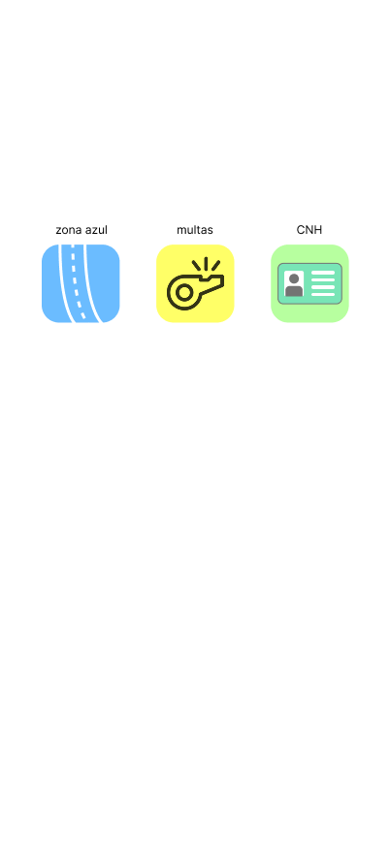

4. Escolhi o site da BBC (https://www.bbc.com) para a análise.

Em geral, o conteúdo da página principal é bem disposto na tela.

Testei a responsividade em resoluções diferentes (desktop e iPhone SE) e as imagens se adaptam bem a elas. Em desktop, tudo é bem condensado, sem perder qualidade, e o mesmo pode ser dito sobre o site no celular.

A navegação também é bastante intuitiva. Os ícones usados são bem representativos e em resoluções que funcionam bem em telas diferentes.

Meu único incômodo é quando clicamos em algumas notícias, somos levados para a versão antiga do site, que possui uma interface diferente. Isso não acontece em todas as notícias, o que pode ser um bug (e.g. https://www.bbc.com/news/live/cr0qxd1y219kt). Essa versão do site possui dois menus, um em cima do outro, com botões repetitivos.

Os elementos essenciais para a compreensão do site envolvem ícones e o próprio ato de rolar a tela na vertical ou horizontal (no celular). Ao clicar nos títulos, ou imagens, somos levados aos artigos em si.

